ПИШПЕК
Атка минген почта бекети
42.88460, 74.61505
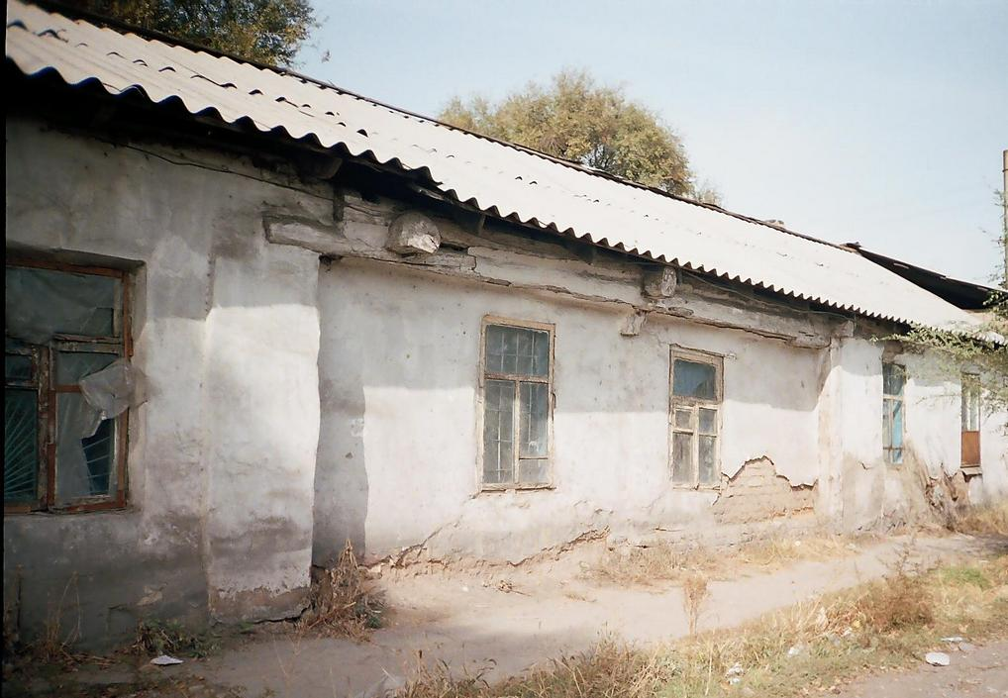
Конно-почтовая станция · Никиты Часова
КЫРГЫЗЧА Атка минген почта бекети
﻿ 1868-жылкы Почта бекети Аймакта дөңгөлөктүү тарантас арабалар менен почта байланышынын башталышы 1864-жылы түптөлгөн. Бийликтин буйругу менен почта байланышы жергиликтүү калктын табигый кызматы болгон жана ар бир почта бекетин тейлөө жакынкы Кыргыздар, атчан, автономдор, начальниктерге тапшырылган. машыктыруучуларды багуу үчүн жабдыктар жана акча. Бирок арабалар менен жабдыктар жапайы аттар менен машыктыруучулар тарабынан көп өтпөй талкаланып,
Булак: https://bimap.su/description/pishpek/162_Konnaia_stancia_1868.txt · BIMAP
Фотографии и материалы принадлежат их авторам; лицензия не указана

ФРУНЗЕ
Бул доор боюнча маалымат азырынча табыла элек
42.88460, 74.61505

Фотография пока не добавлена
КЫРГЫЗЧА
Бул доор боюнча маалымат азырынча табыла элек.

БИШКЕК
Бул доор боюнча маалымат азырынча табыла элек
42.88460, 74.61505

Фотография пока не добавлена
КЫРГЫЗЧА
Бул доор боюнча маалымат азырынча табыла элек.

